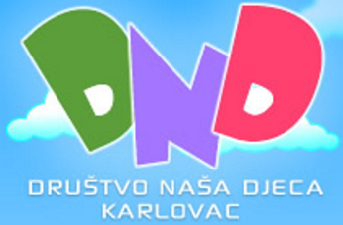

Društvo naša djeca Karlovac
M.Vrhovca 13
47000 Karlovac
Mail:
dndkarlovac1@gmail.com
azeljkov@gmail.com
renata.kucan1@gmail.com

Dječjim vrtićima i osnovnim školama grada Karlovca
- svima -

PROGRAM OBILJEŽAVANJA DANA NEOVISNOSTI 2015

I. Mjesto održavanja:
Trg ispred Zorin doma
Sudionici programa:
1. Društvo naša djeca Karlovac;
naziv programa: Neka odrastanje bude dječja igra, u vremenu od 10 do 12 sati

Glazbeno scenski program od 10,30 do 11,30 u kojem sudjeluju:
2. PHPD "Zora",
3. Dječji zbor "Zorica",
4. Baletni studio- grupa BREAK DANCE,
4. Karlovačke mažoretkinje,
6. Karlovački puhački orkestar,
7. Dječji zbor Osnovnih škola i vrtića,
8. Folklorni ansambl Ivan Mažuranić

II. Organizatori: Gradska knjižnica, Gradski muzej Karlovac i Dječji vrtić Karlovac
- 10:00 u Tijesnoj ulici kostimirano čitanje bajki za djecu
- 10:30 u dvorištu Muzeja radionica Volim hrvatsku zastavu
- 10:30 na Strossmayerovom trgu (ostaci kapelice) radionica iznenađenja
- 10:45 bojanje velike zajedničke zastave ispred spomenika „Žaba“
- Osigurani slatkiši i palačinke
III. Mjesto održavanja:
ŠRC Korana, u vremenu od 12,30 do 15,30 sati

Glazbeno scenski program u kojem sudjeluju:
1. ZOAKD grada Karlovca,
2. Karlovački puhački orkestar,
3. Karlovačke mažoretkinje,
4. Karlovačka građanska garda

Srdačno Vas pozdravljamo i zahvaljujemo se na podršci i sudjelovanju,

Renata Kučan Andreja Željković
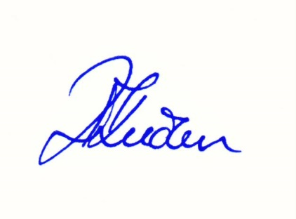
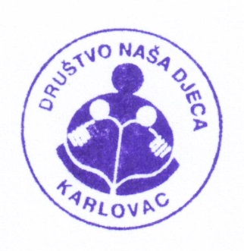
Predsjednica DND-a Karlovac koordinator Dječjeg tjedna

